PÁGINA “OTRAS VOCES EN EDUCACIÓN”
Noticia

14 de marzo de 2016/ América/ Argentina / Reporta Germán de los Santos/ Información publicada en el periódico digital El Litoral.

Editora: Arlene Vergaras Twitter: @arlenevergaras

Macri plantea evaluar la educación para saber "en qué se está fallando"

El jefe de Estado participó de la apertura del ciclo lectivo en la facultad de Derecho de Rosario.

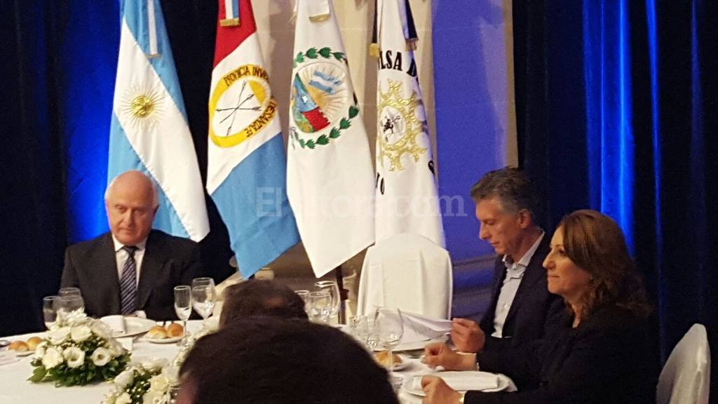
La visita del presidente Mauricio Macri y las marchas en su contra alteraron el mediodía del centro rosarino, donde el jefe del Estado participó del inicio del ciclo lectivo de la universidad en un acto en la facultad de Derecho.
En un breve discurso, sin definiciones políticas por fuera del tema educativo, Macri advirtió que “hay que evaluar de manera independiente a la educación para después saber en qué se está fallando y corregir”. Se terminó la frase de “mi hijo el doctor, porque según el presidente uno de cada cien pobres termina la universidad”.

Al cierre de esta edición, el jefe del Estado se trasladó desde la facultad de Derecho hasta la sede de la Bolsa de Comercio, donde tenía previsto mantener un almuerzo con los directivos del organismo y con representantes de los sectores productivos.

Macri aterrizó poco después de las 11.30 en el Tango 10 en el aeropuerto Islas Malvinas, de Fisherton, y se trasladó en helicóptero a la Prefectura Naval. Desde la costanera rosarina, se trasladó en auto a la facultad de Derecho, donde lo esperaban las autoridades de la universidad y dirigentes políticos del PRO y del radicalismo.

En el aula Magna de Derecho, el decano de esa facultad, Marcelo Vedronik -quien fue el que cursó la invitación al presidente-, le dio la bienvenida y lo declaró “huésped de honor”. Ese trámite generó disputas internas en la universidad donde algunos decanos cercanos al kirchnerismo no participaron de la ceremonia. “Su presencia es un hecho que nos conquista para siempre y esperemos que se repita. Ésta es su casa”, dijo Vedronik.

Luego, el rector de la UNR, Héctor Floriani, dijo que en la historia de la UNR no había antecedentes de una visita presidencial y lo leyó como una “decisión de subrayar la importancia de la universidad pública”. El rector hizo “votos porque la educación pública sea un área donde los argentinos nos encontremos más allá de nuestras referencias electorales para construir la más importante herramienta de progreso nacional”.

Macri aprovechó las palabras del rector para conectarlas con su propio discurso, que fue breve y despojado de cualquier definición política por fuera del tema educativo. “El rector dio en la tecla: en esta etapa nueva que comienza en la Argentina, el eje de la Argentina que soñamos pasa por la educación”, aseguró el presidente.

“En la situación actual, el desafío es enorme cuando vemos que la mitad de los chicos termina el colegio. Y de los que terminan sólo la mitad comprende textos”, aseguró el mandatario nacional.

Macri relató que “fue una muy buena noticia” la reunión que mantuvieron en Purmamarca los ministros de Educación para definir la planificación en esa materia a lo largo del año.

“Allí, se sentaron las bases de esta revolución que tenemos que construir”, apuntó.

El presidente también se refirió al tema de la evaluación de los contenidos y los roles de docentes y alumnos. “Venimos de años en los que creímos que la solución es negar el problema. No, hay que comprenderlos para enfrentarlos. Hay que tener un instituto de evaluación independiente, que publique la verdad para que toda la comunidad sepa en qué estamos fallando y a partir de ahí corregir. Y ahí también recuperar el rol del docente”.

Dijo que “la universidad tiene que ser parte de ese gran puente que tenemos que construir todos juntos. Tiene que ser un puente entre el conocimiento y la empresa, entre el conocimiento y el trabajo. Que tiene que tener aplicación porque eso significa empleo. Pobreza cero no es más planes, significa generar trabajo para todos los argentinos. Necesitamos que ese conocimiento se aplique”, afirmó.

Descriptores: Sistema Educativo – Calidad Educativa.
Fuente Contenido e imagen:
http://www.ellitoral.com/index.php/id_um/127454-macri-plantea-evaluar-la-educacion-para-saber-en-que-se-esta-fallando

Editora: Arlene Vergaras Twitter: @arlenevergaras
Centro Internacional Miranda (Venezuela)
Doctora en Educación. Escritora de artículos educativos. Coordinadora del Sistema Nacional de Investigación y Formación del estado Barinas. País Venezuela.

